

数学计算机科学学院实验报告

实验课程： | 计算机组成原理实验
实验编号： | Project5
实验名称： | 定点加法器设计与验证
实验人员： | 学号 | 15111206033
实验人员： | 姓名 | 孙浩
实验人员： | 班级 | 物联网工程
实验日期：
实验室： | 学苑南楼1幢305
实验评价：
实验评价： | 实验成绩： |  |  |  | 评价日期：
 | 指导教师：

定点加法器设计与验证

一、实验目的

1.掌握定点加法器的建模方法。

2.掌握定点加法器的验证技术。

二、实验工具

1.Xilinx Vivado 2014.2软件。

2.Windows系统PC机。

三、实验要求

1.利用Verilog HDL对“32位加法器”建模与验证。

2. 利用Verilog HDL对“32位定点补码加法器”建模与验证

四、实验内容

1.“4位超前进位加法器”建模与验证（回顾）
利用Verilog HDL数据流建模方法建立4位超前进位加法器，并完成仿真和综合。4位超前进位加法器逻辑函数如下：
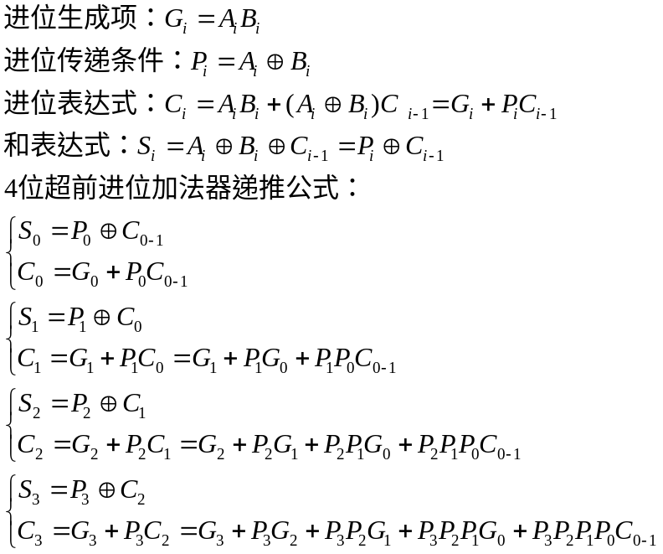

module PA4(a,b,cin,s,cout);
input [3:0] a;
input [3:0] b;
input cin;
output [3:0] s;
output cout;

wire [3:0] p;
wire [3:0] g;
wire [3:0] c;
assign g[0]=a[0]&b[0];
assign g[1]=a[1]&b[1];
assign g[2]=a[2]&b[2];
assign g[3]=a[3]&b[3];

assign p[0]=a[0]^b[0];
assign p[1]=a[1]^b[1];
assign p[2]=a[2]^b[2];
assign p[3]=a[3]^b[3];

assign s[0]=p[0]^cin;
assign c[0]=g[0]|(p[0]&cin);
assign s[1]=p[1]^c[0];
assign c[1]=g[1]|(p[1]&g[0])|(p[1]&p[0]&cin);
assign s[2]=p[2]^c[1];
assign c[2]=g[2]|(p[2]&g[1])|(p[2]&p[1]&g[0])|(p[2]&p[1]&p[0]&cin);
assign s[3]=p[3]^c[2];
assign c[3]=g[3]|(p[3]&g[2])|(p[3]&p[2]&g[1])|(p[3]&p[2]&p[1]&g[0])|(p[3]&p[2]&p[1]&p[0]&cin);
assign cout=c[3];
endmodule

2.“32位加法器”建模与验证

使用8片“4位超前进位加法器” 级联，完成“32位加法器”描述、仿真和综合。
（1）“32位加法器”建模
module adder32(a,b,cin,s,cout);
input [31:0] a;//被加数
input [31:0] b;//加数
input cin;//进位输入
output [31:0] s;//和
output cout;//进位输出

wire [6:0] carry;//级联进位
PA4 u0(a[3:0],b[3:0],cin,s[3:0],carry[0]);
//[补其代码]
PA4 u1(a[7:4],b[7:4],carry[0],s[7:4],carry[1]);
PA4 u2(a[11:8],b[11:8],carry[1],s[11:8],carry[2]);
PA4 u3(a[15:12],b[15:12],carry[2],s[15:12],carry[3]);
PA4 u4(a[19:16],b[19:16],carry[3],s[19:16],carry[4]);
PA4 u5(a[23:20],b[23:20],carry[4],s[23:20],carry[5]);
PA4 u6(a[27:24],b[27:24],carry[5],s[27:24],carry[6]);
PA4 u7(a[31:28],b[31:28],carry[6],s[31:28],cout);
endmodule
（2）编写 Test Bench
module test_adder32();
//请填写完整的仿真代码，仿真用例用4个即可
reg [31:0] my_a;
reg [31:0] my_b;
reg my_cin;
wire [31:0] my_sum;
wire my_cout;
reg clk;
adder32 u00(my_a,my_b,my_cin,my_sum,my_cout);
always #10 clk=~clk;
initial
begin
clk=1'b0;
my_a=32'hffffffff;my_b=32'h00000001;my_cin=1'b0;
#20;
my_a=32'h00000001;my_b=32'h00100000;my_cin=1'b0;
#20;
my_a=32'h000a0f00;my_b=32'hb09000f0;my_cin=1'b0;
#20;
my_a=32'h0000cd01;my_b=32'h001ef000;my_cin=1'b0;
#20;
end
Endmodule
(3) 仿真，查看波形
[请完成任务]
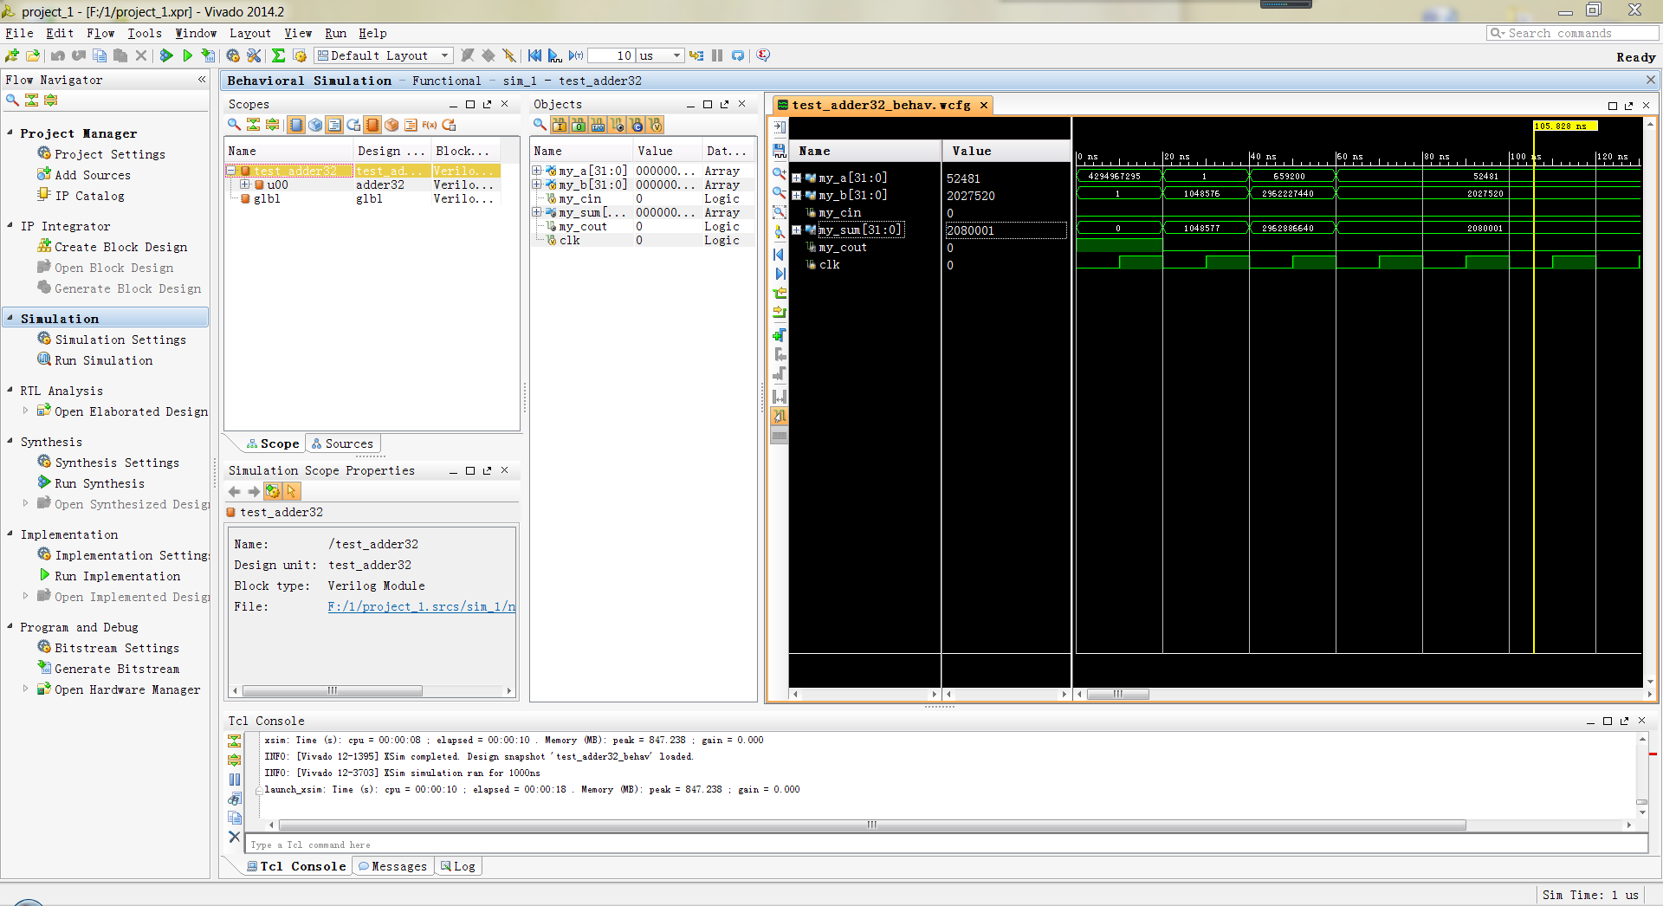
（4）进行 RTL分析，查看电路原理图
[请完成任务]
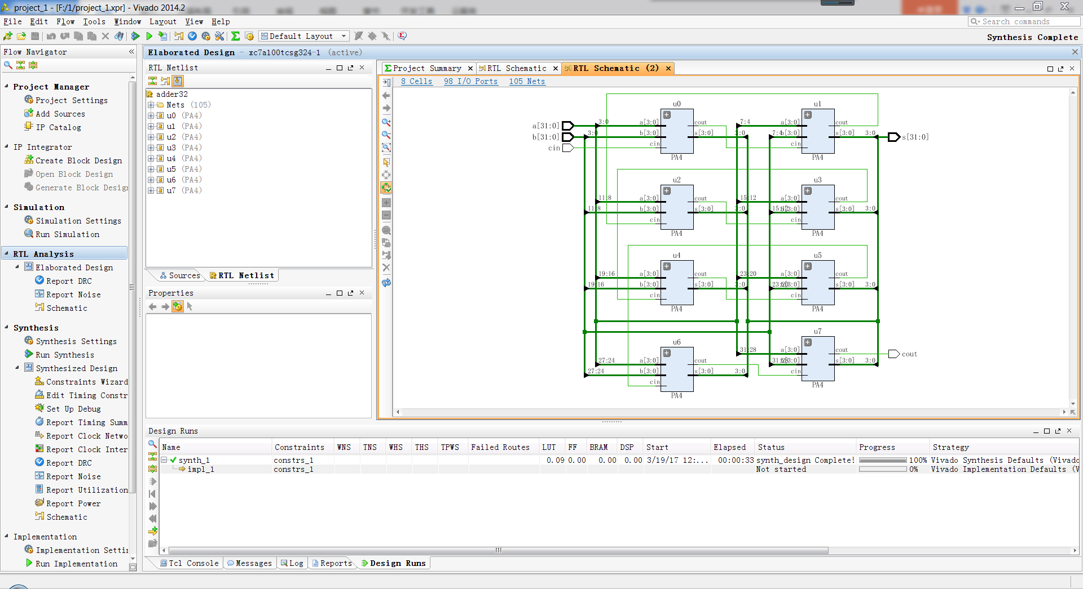
（5）进行综合，查看综合后电路原理图
[请完成任务]
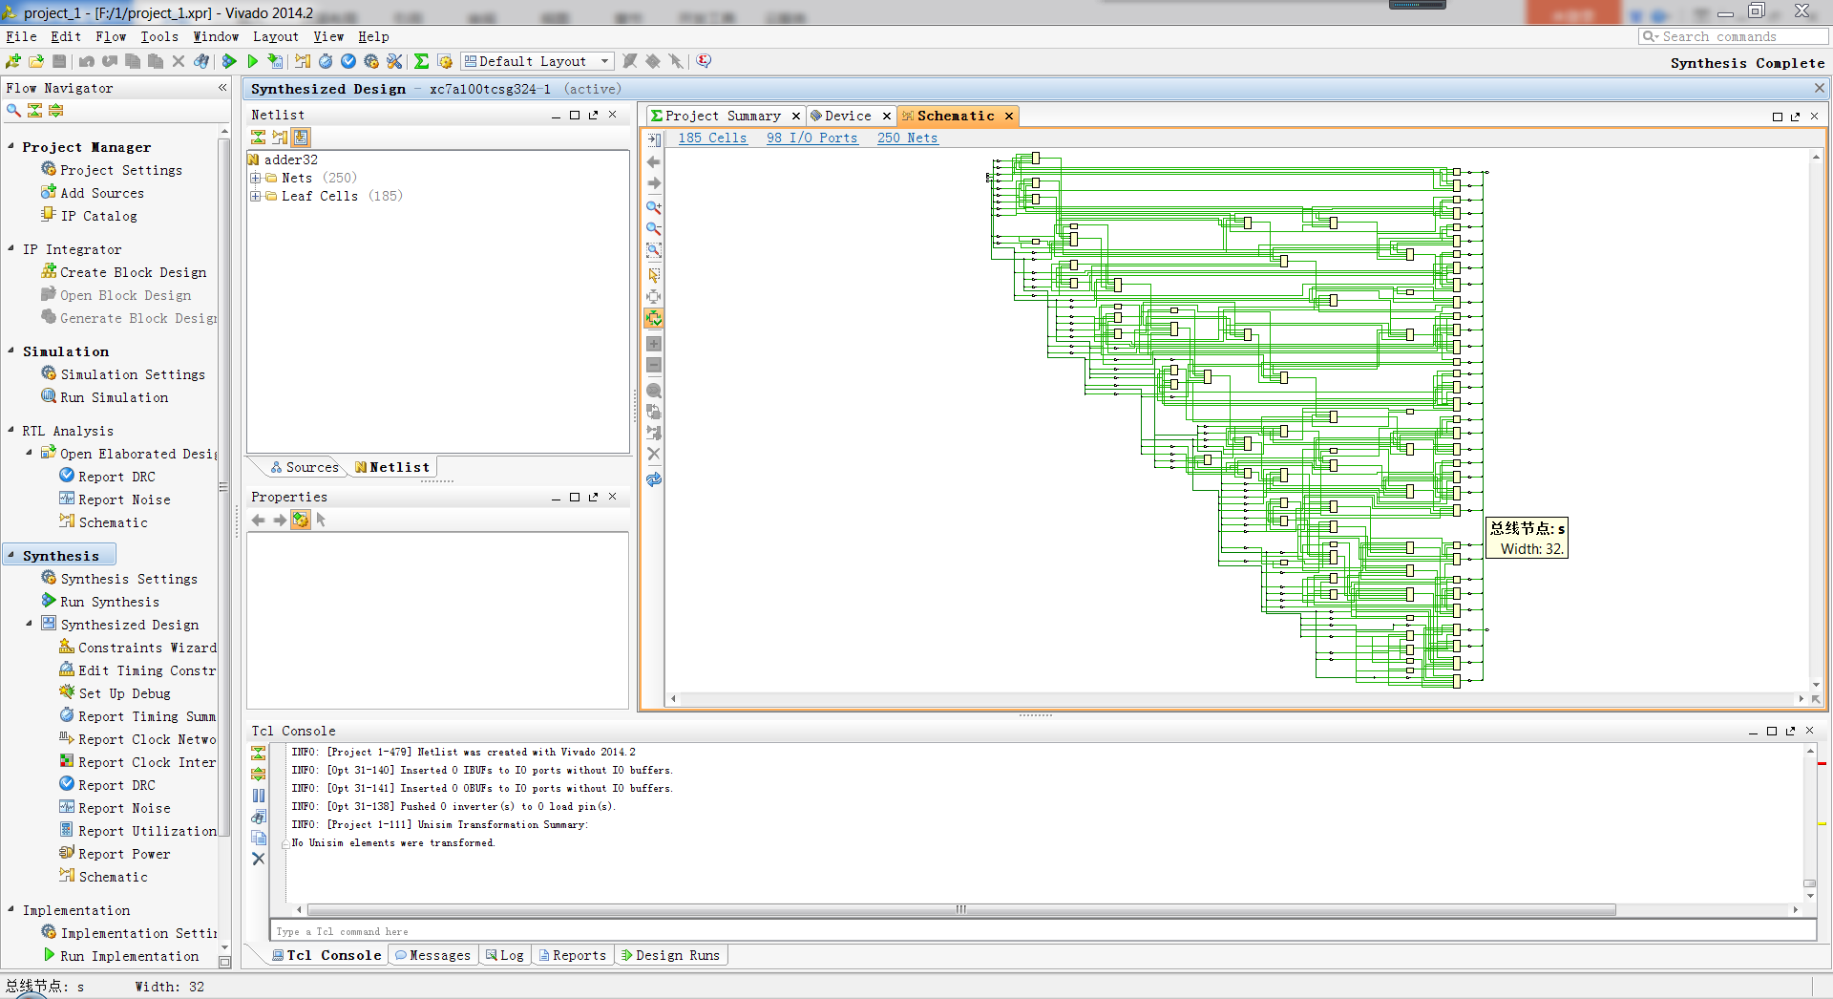

3. “32位定点补码加法器”建模与验证
如图1所示，X和Y是两个采用补码编码的定点整数，OP=0时，Z为进行加运算的和，OP=1时，Z为进行减运算的差，Overflow为溢出标志，可采用双符号位法进行设计。
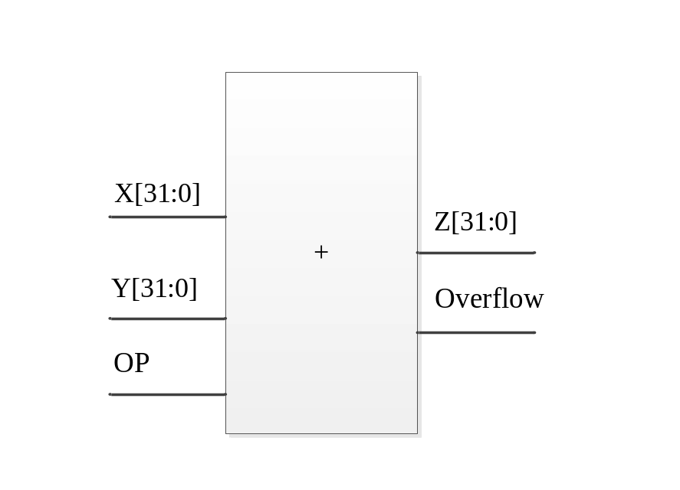
图1. 32位定点补码加法器
双符号位法也称变形补码法，正数的双符号位为00，负数的双符号位为11，记为f_{s2}f_{s1}。对n位长的两个变形补码数，其运算规则是：
使用变形补码时，两个符号位均参与运算。当结果的两个符号位f_{S1}，f_{S2}不相同时，产生溢出，所以溢出条件＝f_{S1}f_{S2}。若f_{s2}f_{s1}为01时表示正溢，为10表示负溢。不论溢出与否，fs₂永远代表结果正确的符号位。其逻辑电路如图2所示。
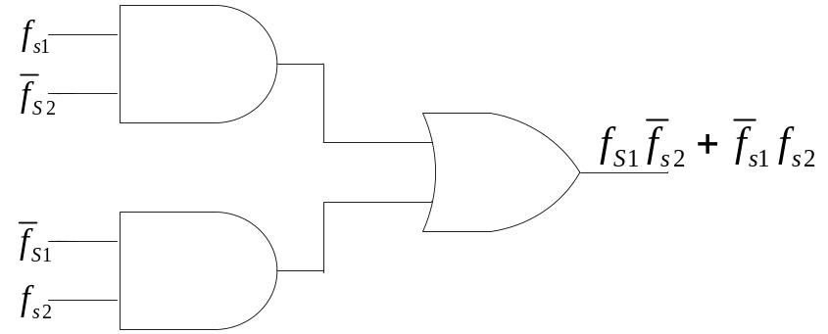
图2. 双符号位法判溢出电路图

利用“32位加法器”，完成该32位定点补码加法器的设计，并仿真、综合。
（1）“32位加法器”建模(理解搞懂)

module sub_adder32(x,y,op,z,overflow);
input [31:0] x;//被加数
input [31:0] y;//加数
input op;//运算类型 0：+，1：-
output [31:0] z;//和
output overflow;//溢出标志 0：正常 1：溢出

wire [31:0] a;
wire [31:0] b;
wire cin;
wire [31:0] s;
wire sf;//双符号位的最高符号位
wire cout;
assign a=x;
assign b=y^{32{op}};
assign cin=op;
adder32 u0(a,b,cin,s,cout);
assign sf=s[31]
assign overflow=sf^s[30];
assign z=s;
endmodule

（2）编写 Test Bench
module test_sub_adder32();
//请填写完整的仿真代码，仿真用例用4个即可
reg [31:0] my_x;
reg [31:0] my_y;
reg my_op;
wire [31:0] my_z;
wire my_overflow;
reg clk;
sub_adder32 u00(my_x,my_y,my_op,my_z,my_overflow);
always #10 clk=~clk;
initial
begin
clk=1'b0;
my_x=32'hffffffff;my_y=32'h00000001;my_op=1'b1;
#20;
my_x=32'h00000001;my_y=32'h00100000;my_op=1'b0;
#20;
my_x=32'h000a0f00;my_y=32'hb09000f0;my_op=1'b1;
#20;
my_x=32'h0000cd01;my_y=32'h001ef000;my_op=1'b0;
#20;
end
endmodule
(3) 仿真，查看波形
[请完成任务]
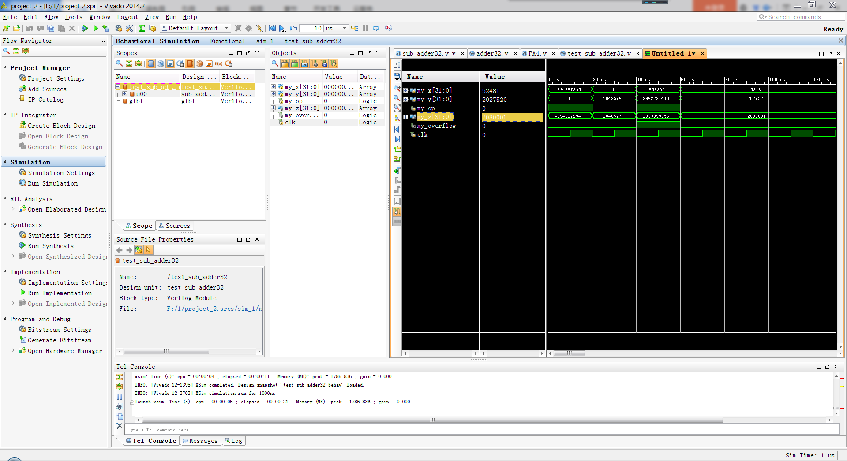
（4）进行 RTL分析，查看电路原理图
[请完成任务]
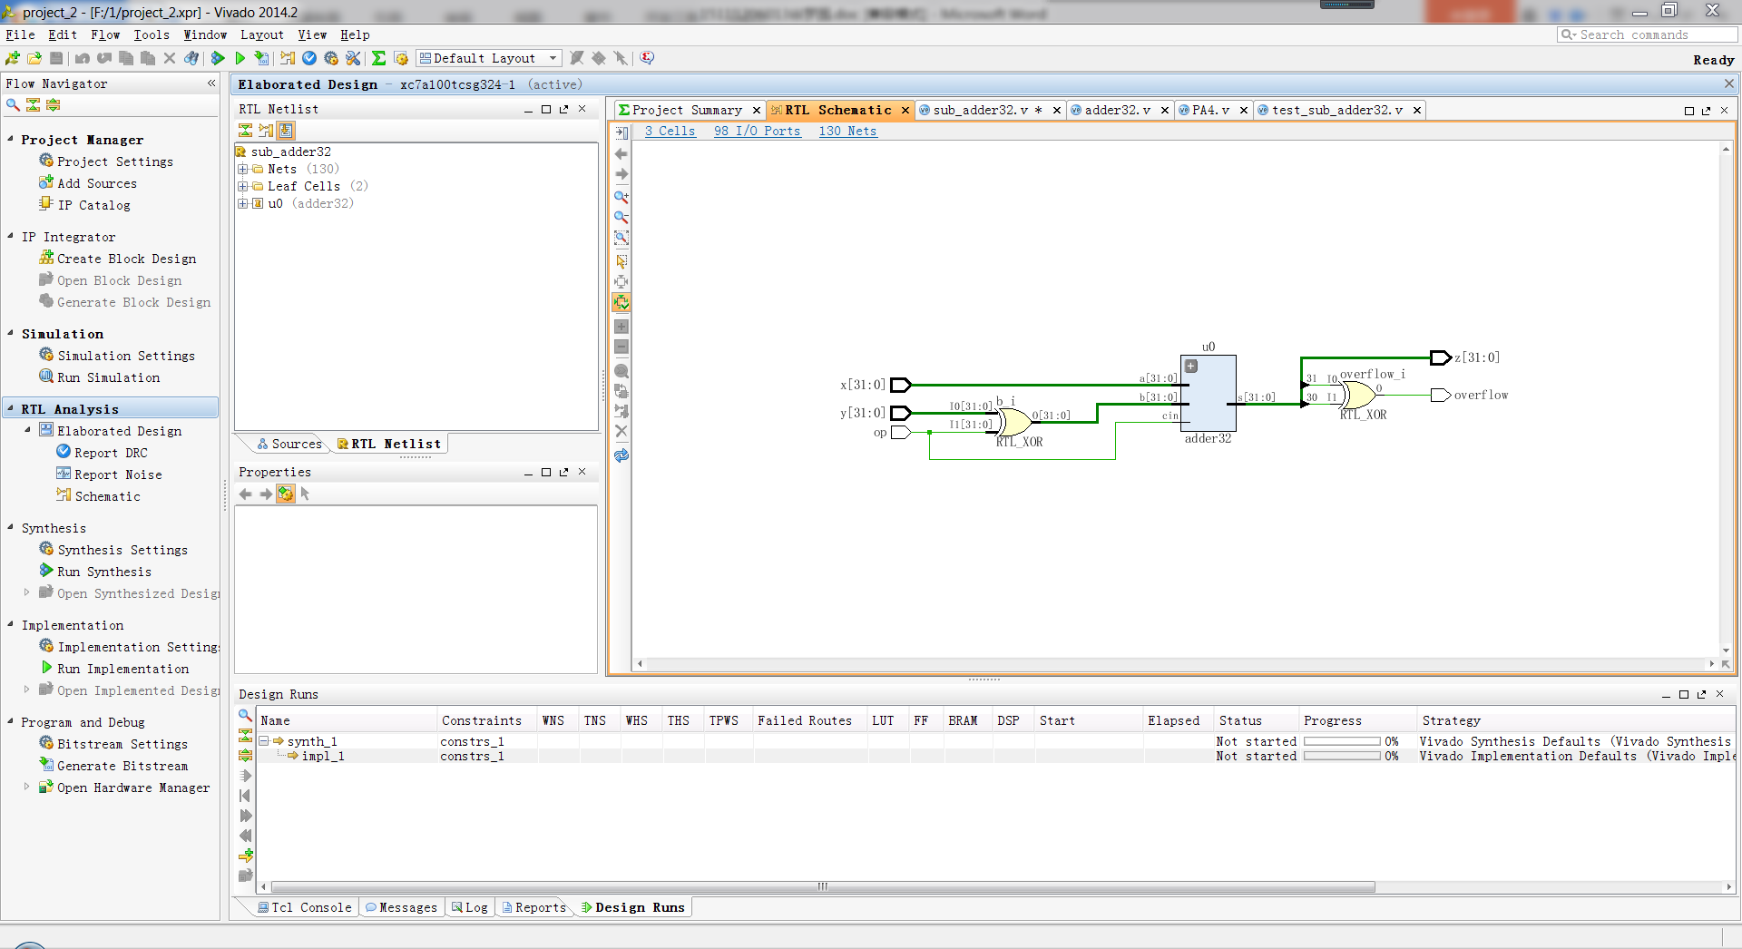
（5）进行综合，查看综合后电路原理图
[请完成任务]
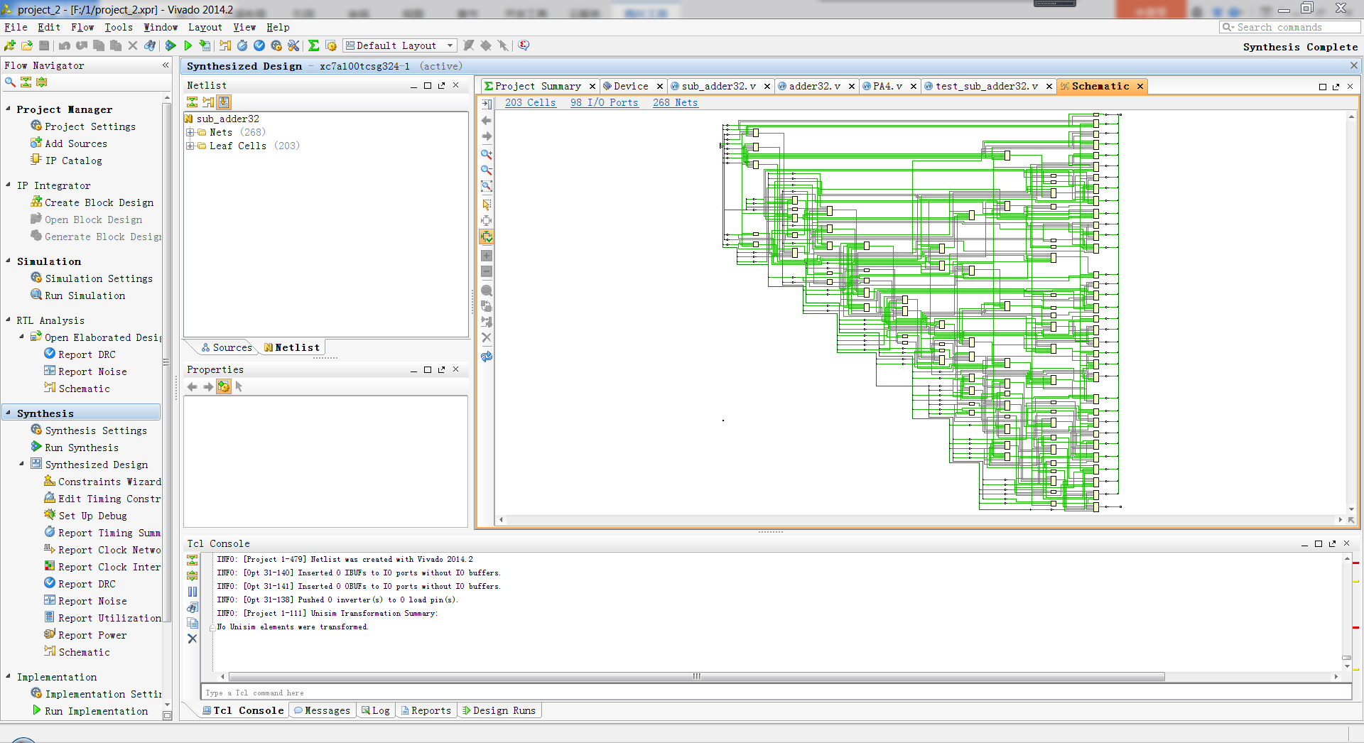

五、实验思考

定点整数补码加法器可实现定点小数补码加法和减法运算吗？
【答】可以，所谓定点小数就是小数点总是固定在数的最左边。而定点整数是指小数点总是固定在最右面。两者没有本质区别。所以定点小数的加减法与定点整数相同并且与小数点的位置无关。

